Eduardo Rafael Núñez Paulino

2023-1199

Programación Básica

Sistema Clínica Medica

1/7/2026

RAMON EDUARDO ZORRILLA

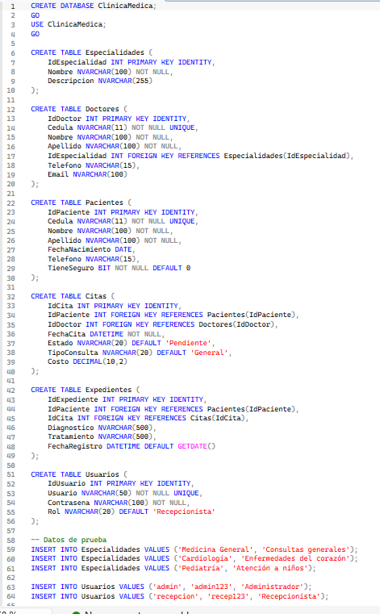

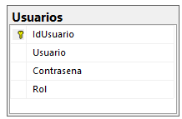

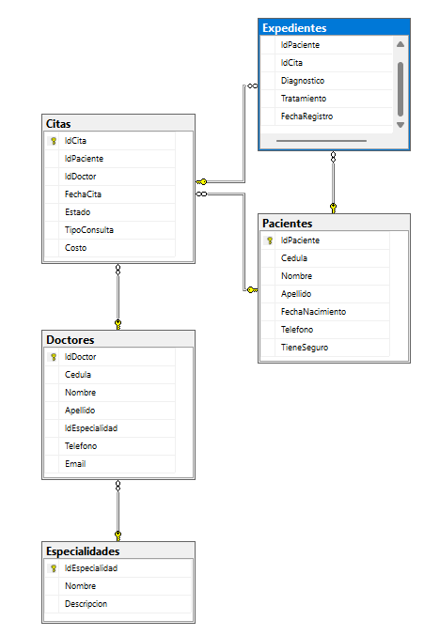

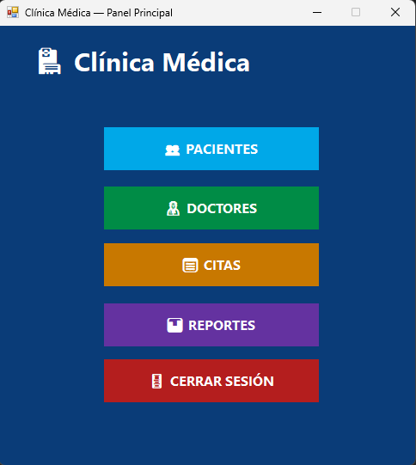
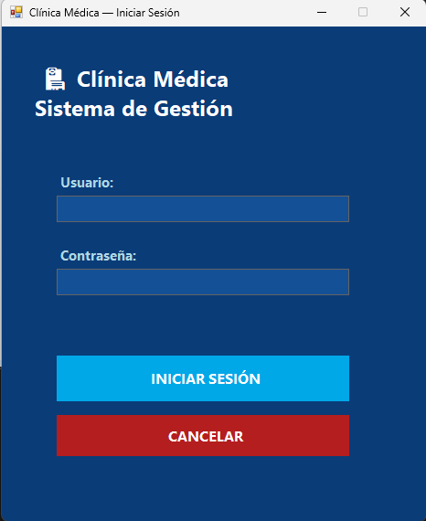

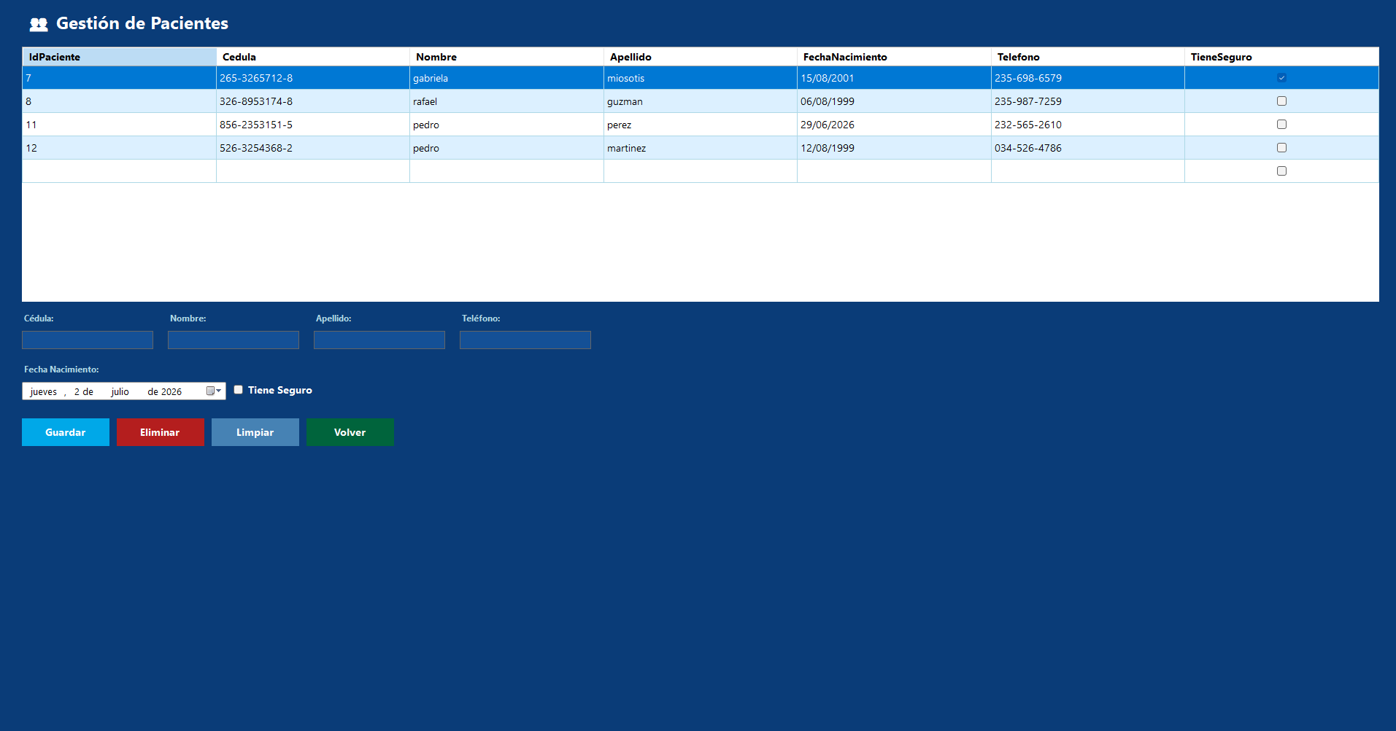

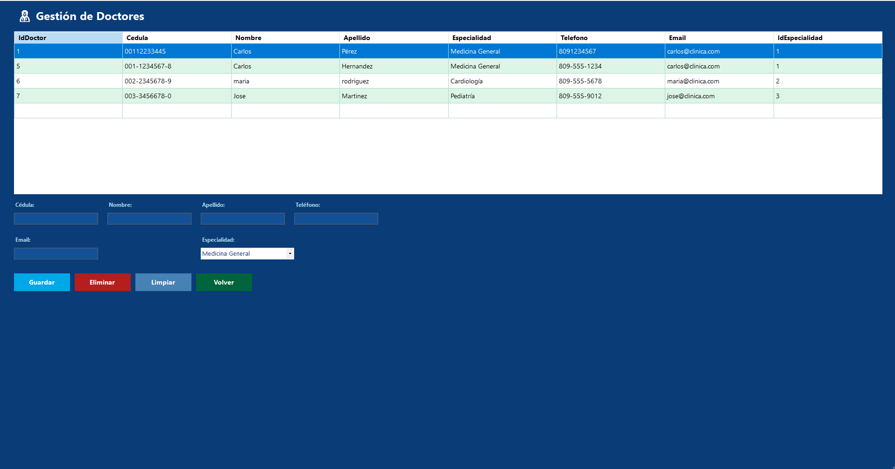

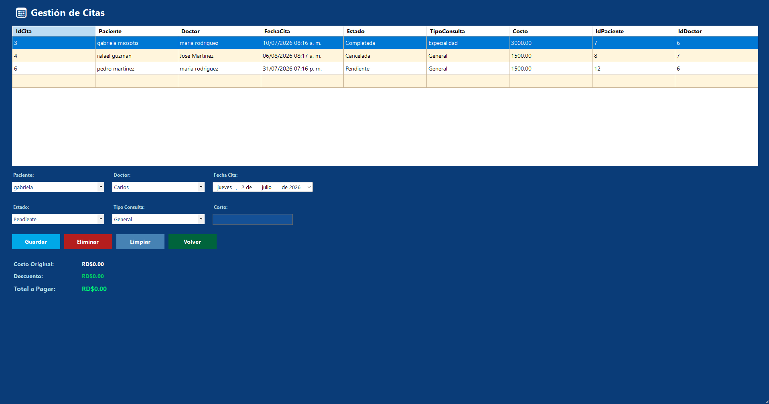

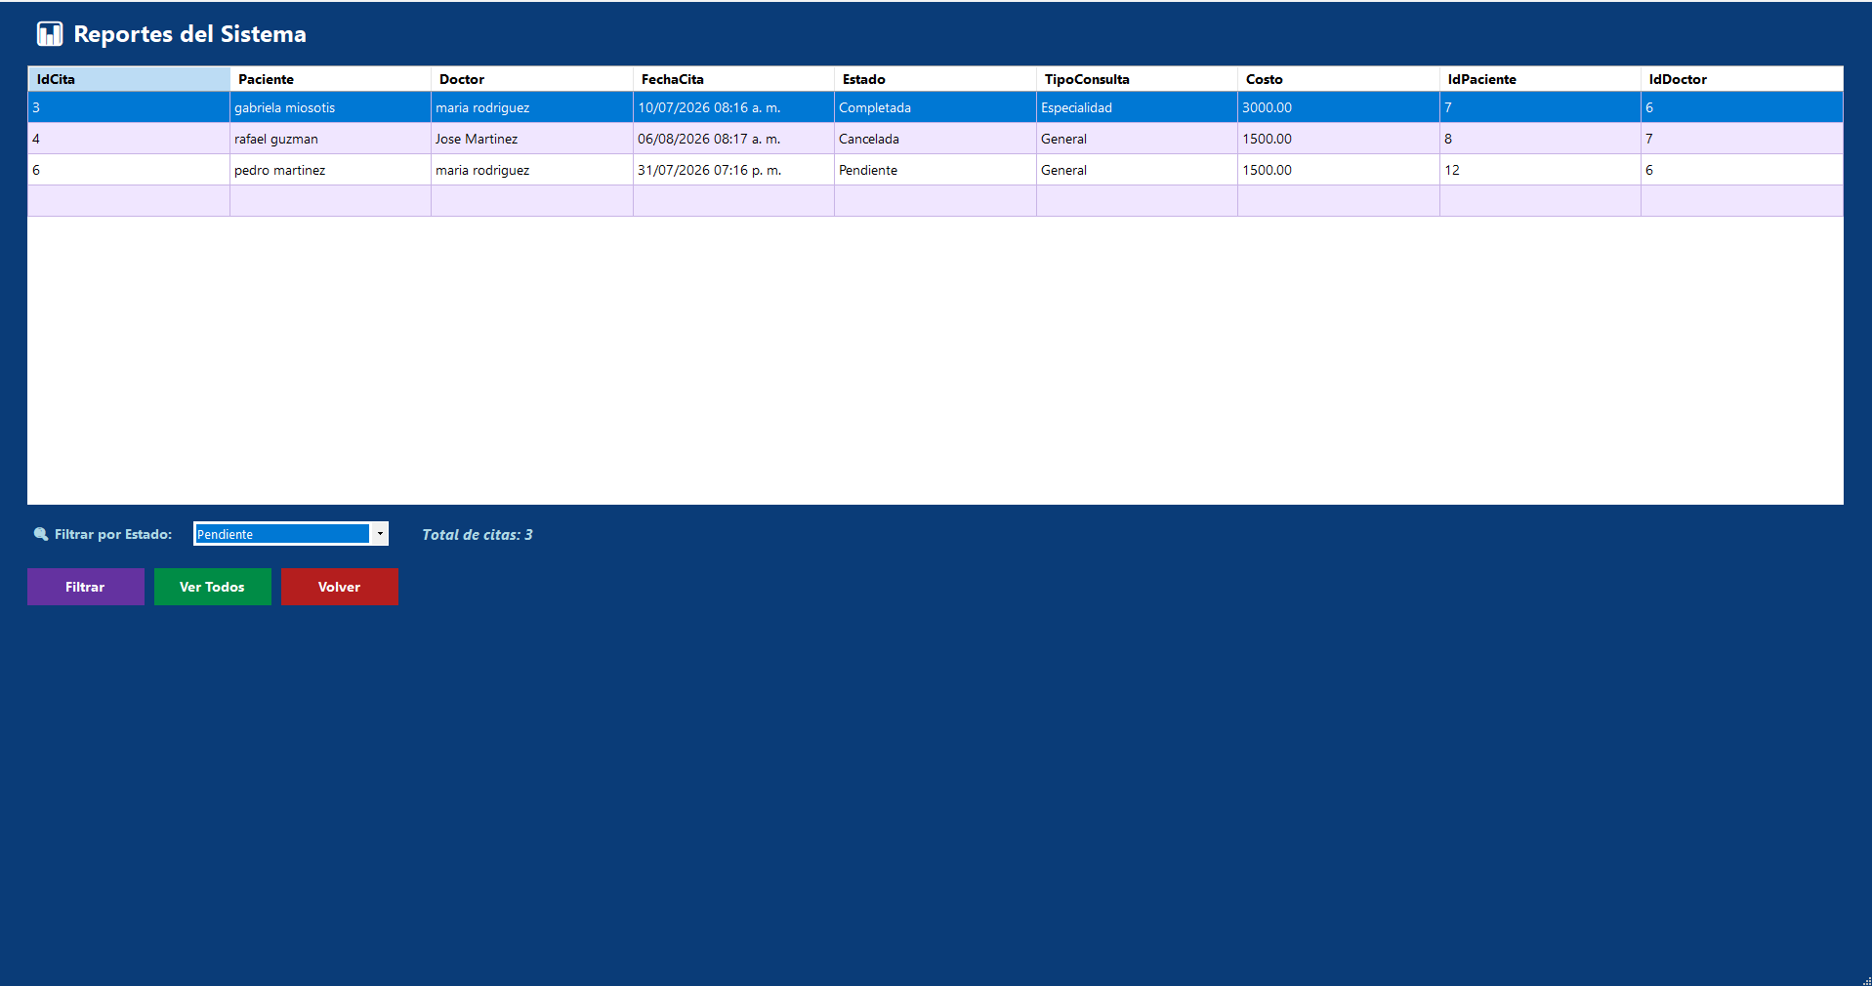

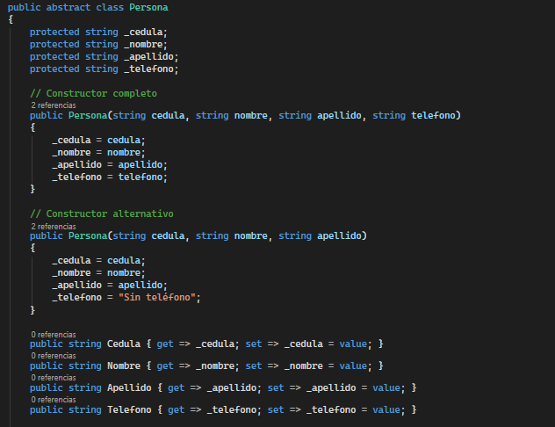

Clase Abstracta La clase Persona es abstracta porque en una clínica nadie es solo una persona, siempre es un Paciente o un Doctor. Sirve como molde base para evitar repetir código común como cédula, nombre y teléfono. De ella heredan las clases concretas Paciente y Doctor.

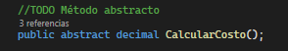

Método Abstracto CalcularCosto() es abstracto porque el costo se calcula diferente para cada tipo de persona. Al declararlo abstracto, obligamos a Paciente y Doctor a implementar su propia versión. Ninguna clase hija puede quedar sin definirlo.

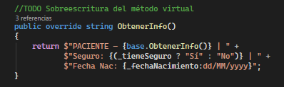
Método Virtual ObtenerInfo() es virtual porque tiene una base en Persona, pero cada clase hija lo sobreescribe con información adicional. Paciente muestra si tiene seguro, Doctor muestra su especialidad. El mismo método produce resultados diferentes según el objeto.

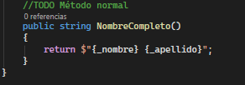
Método Normal Son métodos que ejecutan operaciones concretas como RegistrarPaciente(), EliminarDoctor() y ObtenerTodos(). Contienen las validaciones antes de enviar datos a la base de datos. Son llamados directamente desde los formularios Windows Forms.

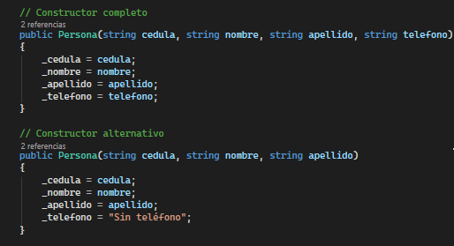
Constructores Paciente tiene dos constructores, uno completo con todos los datos y uno alternativo con datos parciales. Esto permite crear objetos en diferentes situaciones sin errores. Se conoce como sobrecarga de constructores.

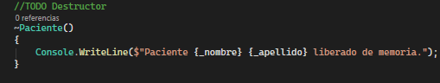
Destructor El destructor ~Paciente() se ejecuta cuando el objeto es liberado de memoria. Registra en consola que el objeto fue correctamente eliminado. Garantiza que los recursos se liberen apropiadamente.

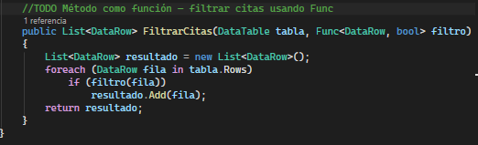
Método como función Usamos Func<DataRow, bool> para filtrar citas dinámicamente en el módulo de Reportes. El usuario selecciona un estado y una expresión lambda filtra solo las citas que coinciden. El mismo método puede filtrar por cualquier criterio sin modificarlo.
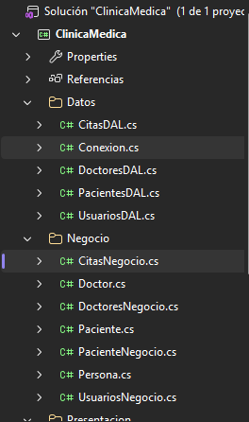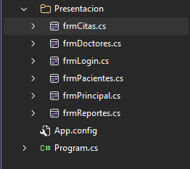

El sistema tiene 3 capas: Datos habla con SQL Server, Negocio aplica las reglas, Presentación muestra los formularios. Si cambia la base de datos solo se toca la capa Datos. Cada capa tiene su responsabilidad específica.

REFLEXION FINAL
Al comenzar este proyecto, la verdad es que me sentí un poco abrumado. Era la primera vez que tenía que combinar tantos conceptos al mismo tiempo clases, herencia, base de datos, formularios y al principio no sabía por dónde empezar.
A medida que fui avanzando, entendí que la programación orientada a objetos no es solo escribir código, sino pensar en cómo organizar las cosas de forma lógica. Por ejemplo, cuando creé la clase abstracta Persona entendí por qué tiene sentido tener una base común para Paciente y Doctor en vez de repetir el mismo código dos veces.
Las mayores dificultades que encontré fueron conectar la base de datos con los formularios y entender cómo funcionan las capas entre sí. Lo resolví repasando los conceptos, probando y corrigiendo errores hasta que funcionó.
Este proyecto me enseñó que programar es como construir una casa necesitas una buena base para que todo lo demás funcione. Me siento orgulloso del resultado y con ganas de seguir aprendiendo.

